Projektisuunnitelma

Lanien suunnitteluprojekti, versio 1.4

16.2.2018

Laatija Joona Tervo

DOKUMENTIN VERSIOHISTORIA

|  |  |  |  |
| --- | --- | --- | --- |
| VERSIONRO. | PÄIVÄMÄÄRÄ | MUUTOSPERUSTE | TEKIJÄ |
| 1.0 | 4.2.2018 | Projektisuunnitelma aloitettu | Joona Tervo |
| 1.1 | 9.2.2018 | Projektisuunnitelmaa jatkettu ja muokattu | Joona Tervo |
| 1.2 | 14.2.2018 | Projektisuunnitelmaa jatkettu ja muokattu | Joona Tervo |
| 1.3 | 15.2.2018 | Suunnitelmaa muokattu ja lisätty kaavioita | Joona Tervo |
| 1.4 | 16.2.2018 | Suunnitelma valmis | Joona Tervo |

DOKUMENTIN JAKELU

|  |  |  |
| --- | --- | --- |
| TEKIJÄ | TULOSTETTU | JAKELU |
| Joona Tervo | 11.8.2017 | Leena Järvenkylä-Niemi |
| Joona Tervo | 16.2.2018 | Leena Järvenkylä-Niemi |

# Sisällysluettelo

Sisällysluettelo 2

1. Tausta ja tehtävä 3

2. Tulostavoitteet 3

3. Rajaukset 3

4. Ympäristö 4

4.1 Työvaiheet 4

5. Osatehtävät ja aikataulu 5

6. Henkilöresurssit 6

7. Kustannukset 6

8. Työmenetelmät, kuvaaminen ja tiedottaminen 7

8.1 Dokumentit 7

8.2 Tallennukset 7

8.3 Kokoontumiset 7

9. Riskit ja keskeyttämiskriteerit 8

9.1 Henkilöstöön liittyvät riskit 8

9.2 Laitteisiin liittyvät riskit 8

9.3 Hallintaan liittyvät riskit 8

9.4 Keskeyttäminen 8

9.5 Lopettaminen 9

10. Laatu 9

11. Liitteet 9

# Tausta ja tehtävä

Projektin tarkoituksena on suunnitelma laneille. Suunnitelman pitää olla yleispätevä, jotta sitä voisi käyttää tulevaisuudessa, jos on mahdollista.

Meidän pitää suunnitella kaikin puolin sivusto, järjestelmä ja muuta asiaan liittyvää.

# Tulostavoitteet

Projekti on valmis, kun kyseinen suunnitelma on saatu kokonaan loppuun.

Laatutavoite: projektissa noudatetaan dokumentointikäytäntöjä.

# Rajaukset

Projektiin kuuluun vain suunnittelu, eikä mitään muuta paitsi nettisivusuunnitelmien tekeminen erilaisille alustoille.

# Ympäristö

## Työvaiheet

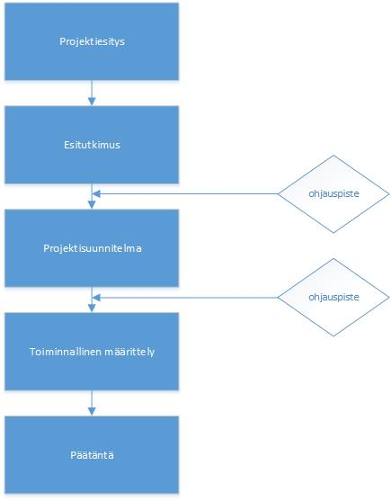

# Osatehtävät ja aikataulu

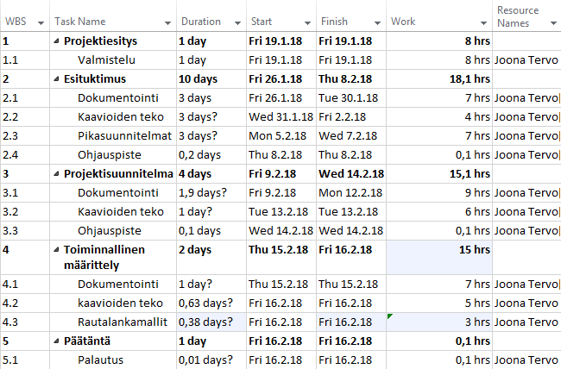

# Henkilöresurssit

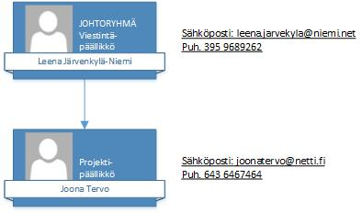

# Kustannukset

Projektiin ei sisälly minkäänlaisia kustannuksia, koska kyseessä on vain suunnittelu

# Työmenetelmät, kuvaaminen ja tiedottaminen

## Dokumentit

Työstä luodaan ja tallennetaan sähköisessä muodossa seuraavat dokumentit:

* esitutkimus
* pikasuunnitelmat
* edistymisraportti
* toiminnallinen määrittely
* loppuraportti

## Tallennukset

Dokumentit tallennetaan omalle kotikoneelle, koulussa omalle verkkoasemalle ja vielä pilveen, etteivät huku.

## Kokoontumiset

Kokouksia pidetään, kun sille on aikaa ja tarvetta, mutta huvin vuoksi niitä ei pidetä.

# Riskit ja keskeyttämiskriteerit

## Henkilöstöön liittyvät riskit

|  |  |  |  |  |  |
| --- | --- | --- | --- | --- | --- |
| **Riski** | **Vakavuus** | **Todennäköisyys** | **Ensioire** | **Miten välttää** | **Miten selviytyä riskin toteutuessa** |
| Henkilön sairastuminen | 4 | 2 | Ilmoitus sairastumisesta | - |  |
| Myöhästyminen tai poissaolo | 3 | 3 | Henkilö ei saavu ajoissa paikalle | Tulemalla paikalle normaalia aikaisemmin | Odotetaan kärsivällisesti |

## Laitteisiin liittyvät riskit

|  |  |  |  |  |  |
| --- | --- | --- | --- | --- | --- |
| **Riski** | **Vakavuus** | **Todennäköisyys** | **Ensioire** | **Miten välttää** | **Miten selviytyä riskin toteutuessa** |
| Tiedostojen häviäminen | 5 | 2 | Tiedostojen puute | Varmuus-  kopioi kaikki tiedostot | Korvaa kadonneet tiedostot |

## Hallintaan liittyvät riskit

|  |  |  |  |  |  |
| --- | --- | --- | --- | --- | --- |
| **Riski** | **Vakavuus** | **Todennäköisyys** | **Ensioire** | **Miten välttää** | **Miten selviytyä riskin toteutuessa** |
| Työmäärä  ylittyy arvioidusta | 5 | 3 | Myöhästyminen annetuista aikatauluista | Aikataulun tehokas seuranta ja suunnittelu | Mikäli tilanne vaikuttaa Liian vakavalta, projektin keskeyttämistä mietitään. |

## Keskeyttäminen

Projekti keskeytyy, jos tiedostoja puuttuu yli 50% verran tai sovellukset eivät toimi.

## Lopettaminen

Projekti lopetetaan, jos mitään suunnitelmia ei hyväksytä tai niitä ei ole.

# Laatu

Dokumentista pyritään saaman mahdollisimman selkeä, jotta niitä olisi helppo noudattaa ja saada selvää.

Dokumenttien laatua valvotaan järjestämällä ensin katselmointi ryhmän kesken ja sen jälkeen hyväksyttämällä dokumentti johtoryhmällä. Palavereissa ryhmäläiset antavat viikoittain palautetta toisilleen tehtävien edistymisestä.

# Liitteet

Gantt kaavio: 